**โครงการ ขับขี่ปลอดภัย เปิดไฟ-ใส่หมวก**

โครงการ “ขับขี่ปลอดภัย เปิดไฟ-ใส่หมวก” ขึ้น เพื่อมุ่งหวังให้ผู้ขับขี่รถจักรยานยนต์ตระหนักถึงความปลอดภัยในการใช้รถใช้ถนน ด้วยการเปิดไฟหฟหกฟหกผปแasdaczxcasasdasdxcน้า และสวมหมวกกันนิรภัยที่ได้มาตรฐาน เพื่อลดความรุนแรงของการเกิดอุบัติเหตุ และลดการสูญเสียชีวิตจากการเกิดอุบัติเหตุทางถนนอันเนื่องมาจากการใช้รถจักรยานยนต์ให้ลดน้อยลง

อีกทั้งเพื่อลดปัญหาอุบัติเหตุทางถนนที่เกิดขึ้น โดยเฉพาะรถจักรยานยนต์ให้ลดน้อยลง รวมทั้งเพื่อลดความรุนแรงจากการเกิดอุบัติเหตุ และลดการเสียชีวิตของผู้ประสบอุบัติเหตุ และสร้างจิตสำนึกในการใช้รถใช้ถนน ให้เกิดขึ้นกับผู้ขับขี่รถจักรยานยนต์ทุกคน

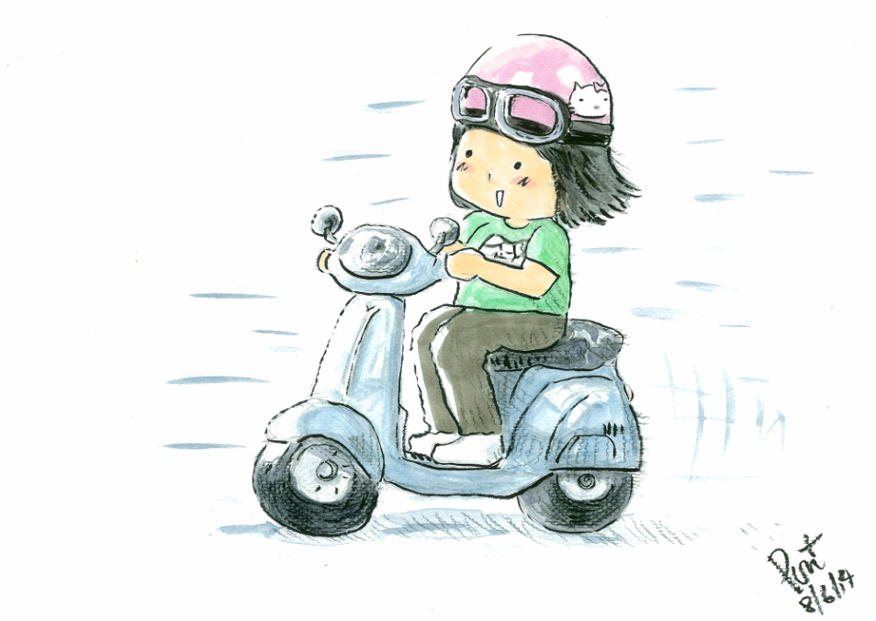โดยโครงการดังกล่าวเชื่อว่าจะปรับเปลี่ยนพฤติกรรมของผู้ขับขี่รถจักรยานยนต์ ให้ช่วยกันรณรงค์เปิดไฟหน้า ขณะขับขี่รถในช่วงเวลากลางวัน และสวมหมวกนิรภัยที่ได้มาตรฐานผู้ขับรถจักรยานยนต์มีจิตสำนึกเกี่ยวกับความปลอดภัยในการใช้รถใช้ถนนร่วมกับผู้อื่น ลดปัญหาอุบัติจากจราจรทางถนน โดยเฉพาะที่เกิดจากรถจักรยานยนต์ให้ลดน้อยลง

**วิเคราะห์โครงการ**

ข้อ 1) การวางแผน

1. วิเคราะห์ปัจจัยเสี่ยง
2. คิดเลือกวิธีการดำเนินงาน
3. หากลุ่มเป้าหมายที่เหมาะสม
4. ศึกษาและติดต่อพื้นที่ที่เข้าร่วมโครงการ
5. ประเมินผล

ข้อ 2)

การรณรงค์ให้ผู้ขับขี่จักรยานยนต์ เปิดไฟและสวมหมวกกันน็อก เพื่อลดปัญหาอุบัติเหตุทางถนนที่เกิดขึ้น ลดความรุนแรงจากการเกิดอุบัติเหตุ และลดการเสียชีวิตของผู้ประสบอุบัติเหตุ รวมไปถึงสร้างจิตสำนึกในการใช้รถใช้ถนนของผู้ขับขี่



ข้อ 3)

ปัญหาอุบัติเหตุและความรุนแรงที่เกิดขึ้นบนท้องถนน นำมาซึ่งความสูญเสียทั้งชีวิตและทรัพย์สิน ถือเป็นปัญหาที่ต้องดำเนินการหาทางป้องกันและแก้ไขอย่างเร่งด่วนและต่อเนื่อง จึงทำให้เกิดโครงการนี้ขึ้นเพื่อช่วยลดปัญหาอุบัติเหตุและความรุนแรงที่เกิดขึ้น

สมาชิก

นายกิตติภณ โพธิสระ เลขที่. 3

นางสาวจิรัชญา ตันติดลธเนศ เลขที่. 16

นางสามกมลชนก เหลืองอานันทกุล เลขที่. 20

นางสาวศุภพร กมลบริสุทธิ์ เลขที่. 45